
新聞資料NEWS LETTER
金屬中心攜手竹科引領園區廠商數位經貿拓展國際商機

為了協助醫材廠商在Covid-19疫情期間，持續拓展國際市場，金屬工業研究發展中心與科技部新竹科學園區管理局合作辦理「臺歐醫療器材線上媒合會」，以視訊會議方式，邀請分別來自德國、比利時等知名廠商等安排一對一精準媒合洽談，商洽媒合會現場討論熱烈。

本次媒合會參與廠商包括普生「核酸檢測/ELISA/快篩試劑」、奈捷生技「光感測生物指標檢測儀」、台欣生技「自動編碼校正血糖儀」、台灣先進手術「腹腔鏡止血夾」、鈦隼科技「自動鼻咽採驗機器人」、瑞愛生醫「光電式血紅素感測器」等6間廠商。與會業者均表示在疫情膠著時刻，更需要這樣的活動，來為業者注入一劑強心針，打破因受限疫情無法海外拓銷困境，協助業者突破國界限制，於疫情艱困時期持續進行國際行銷。

竹科管理局表示，2020 年為園區成立 40 週年紀念，面對2020年全球新冠肺炎疫情爆發，竹科未受衝擊仍逆勢成長，再創高峰。這歸功於竹科廠商傳承累積多年奠定基石，突破疫情逆境開創新局，成為台灣驕傲。2019年生技產業創造新臺幣135.43億元業績，而竹科2020年生技產業營業額為新臺幣146.45億元，仍較去年同期成長8.13%，顯示竹科廠商持續積極投資並擴大布局。

金屬中心執行長林秋豐表示，從去年至今許多全球實體展覽、訪團等貿易推廣活動均受到影響，導致廠商在國際業務推廣上較為困難，中心為協助醫材廠商於疫情艱困時期商機不中斷，持續接洽搶攻全球商機，藉由本次活動，以零接觸商機開啟新的商業媒合模式，後續竹科管理局將規劃推出一系列整合式線上服務，包括線上媒合、國際生技論壇、新產品發表會等方式，期能為業者爭取更多國際曝光機會，進而促成國際合作或相互投資等商業合作契機。

(註：活動為疫情尚未升級前舉辦)

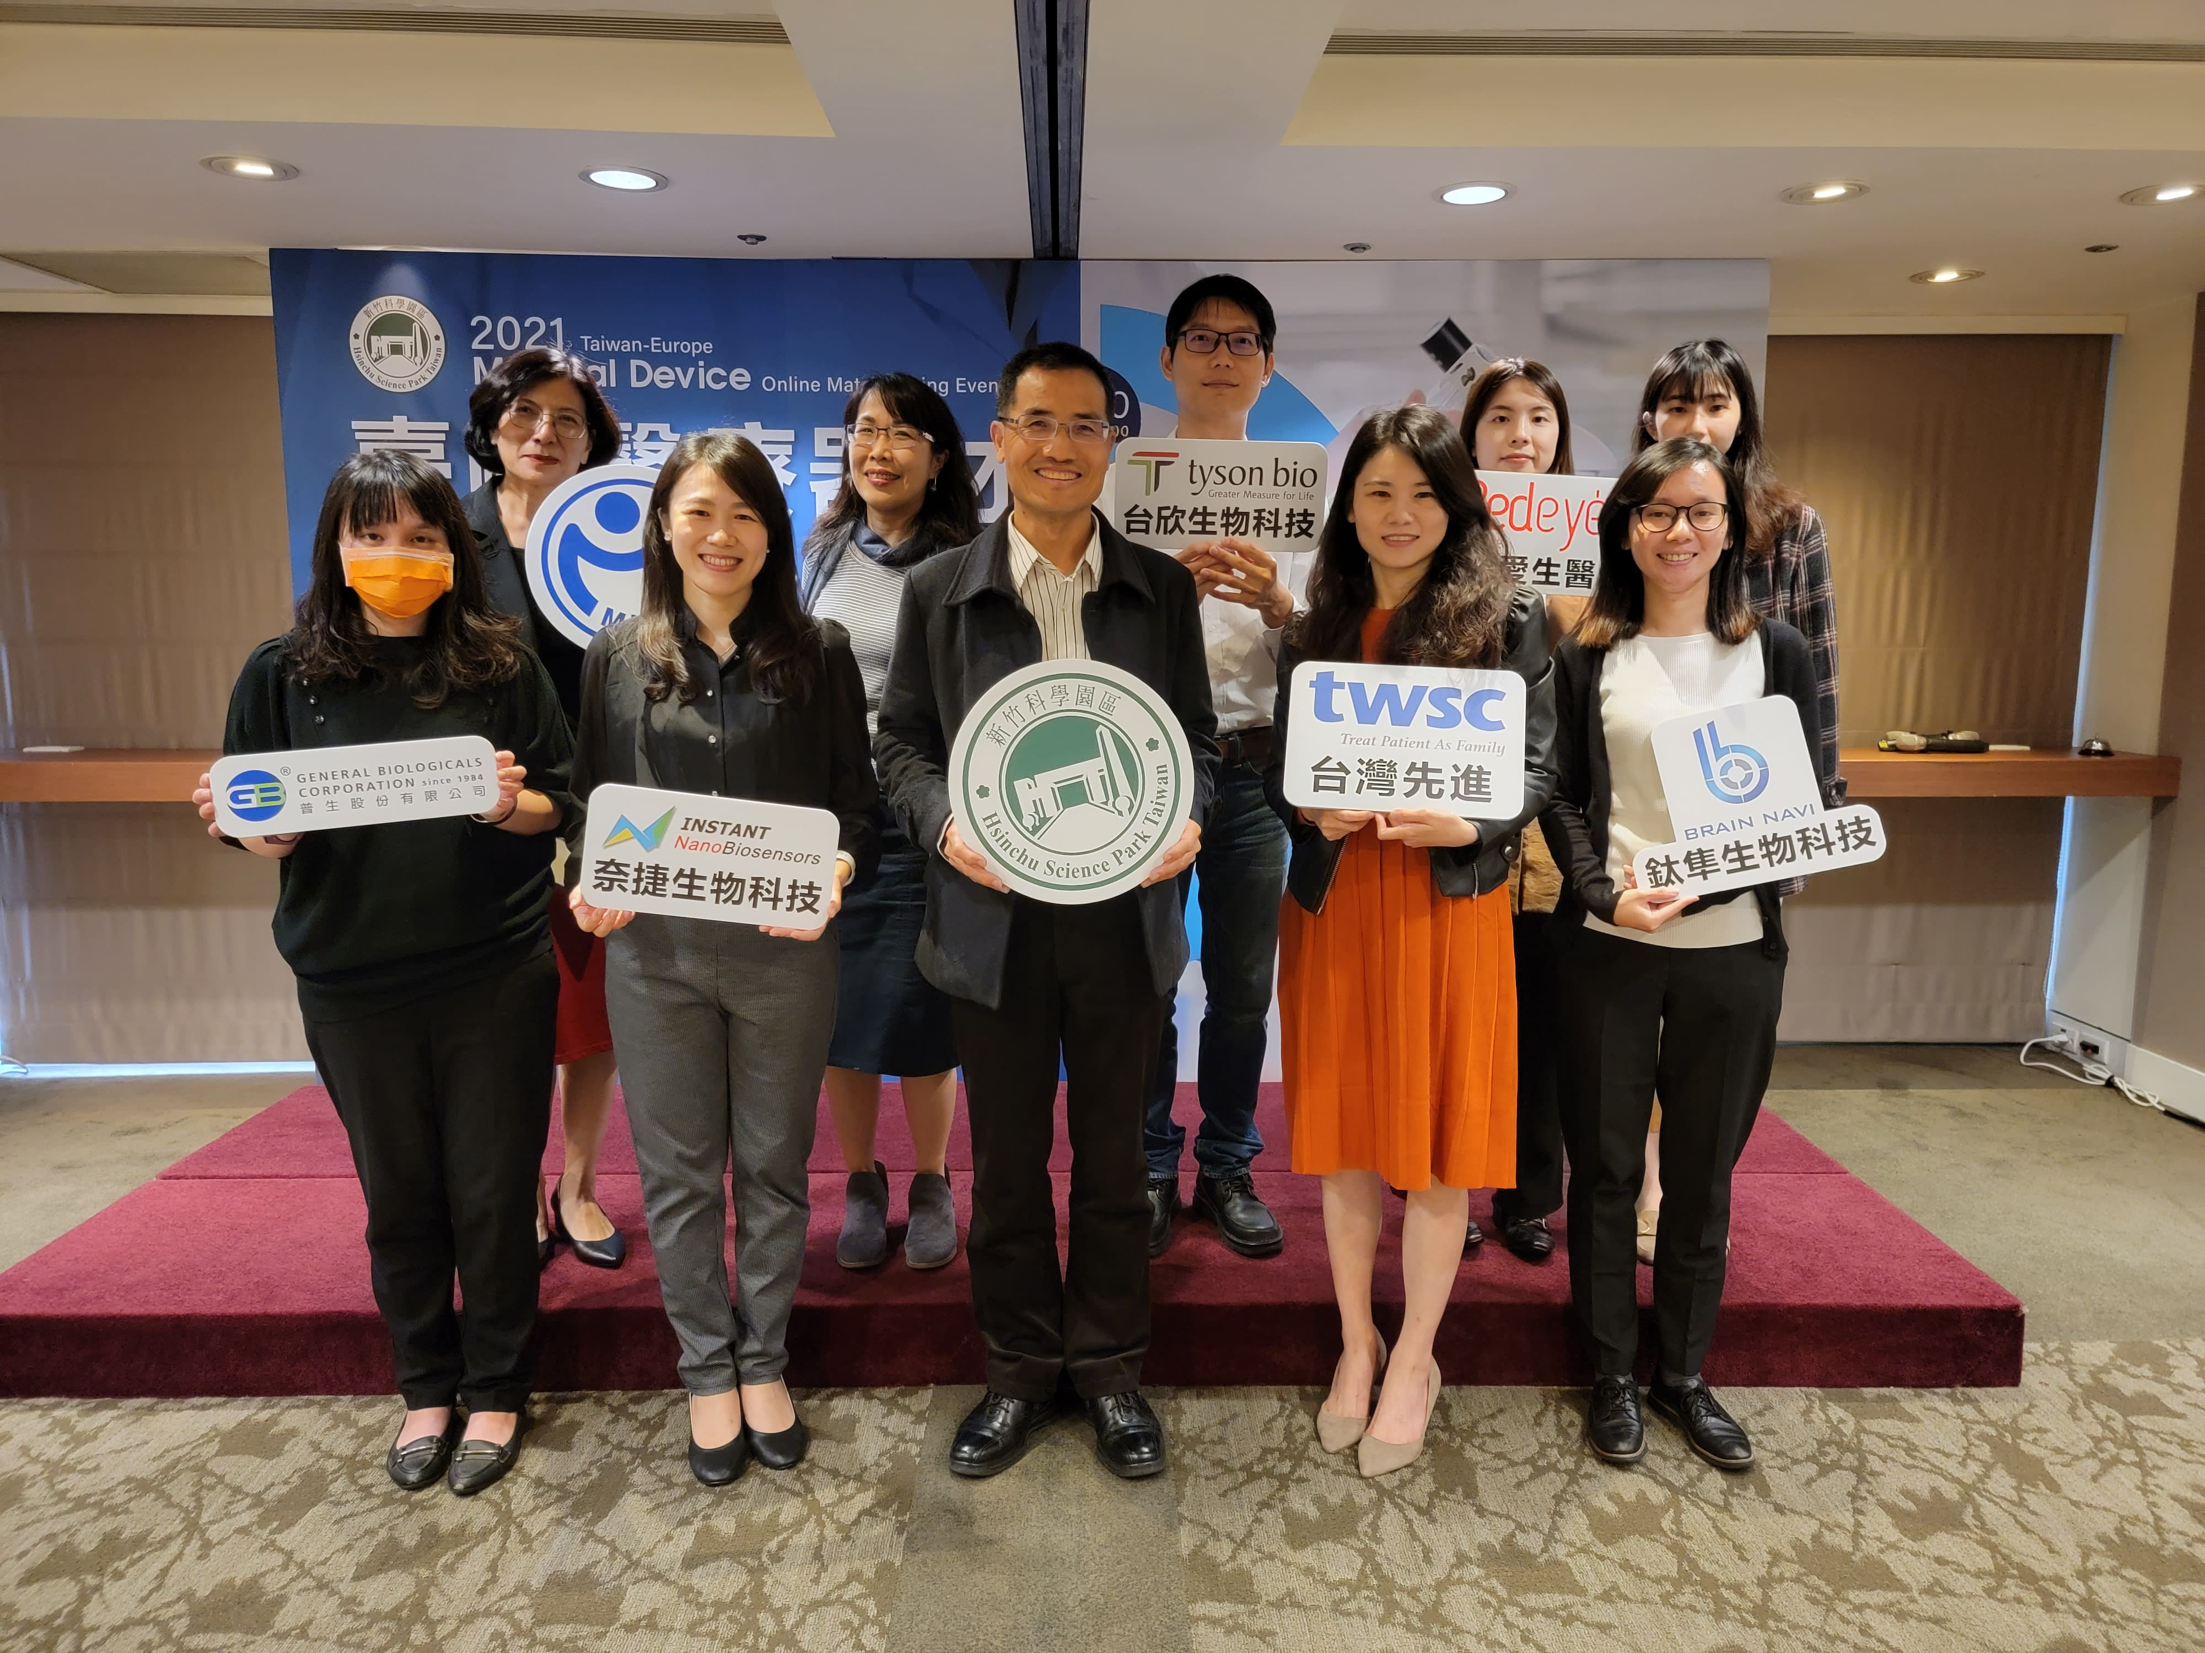
圖一、科管局投資組林輝宏組長與園區參與媒合廠商合影

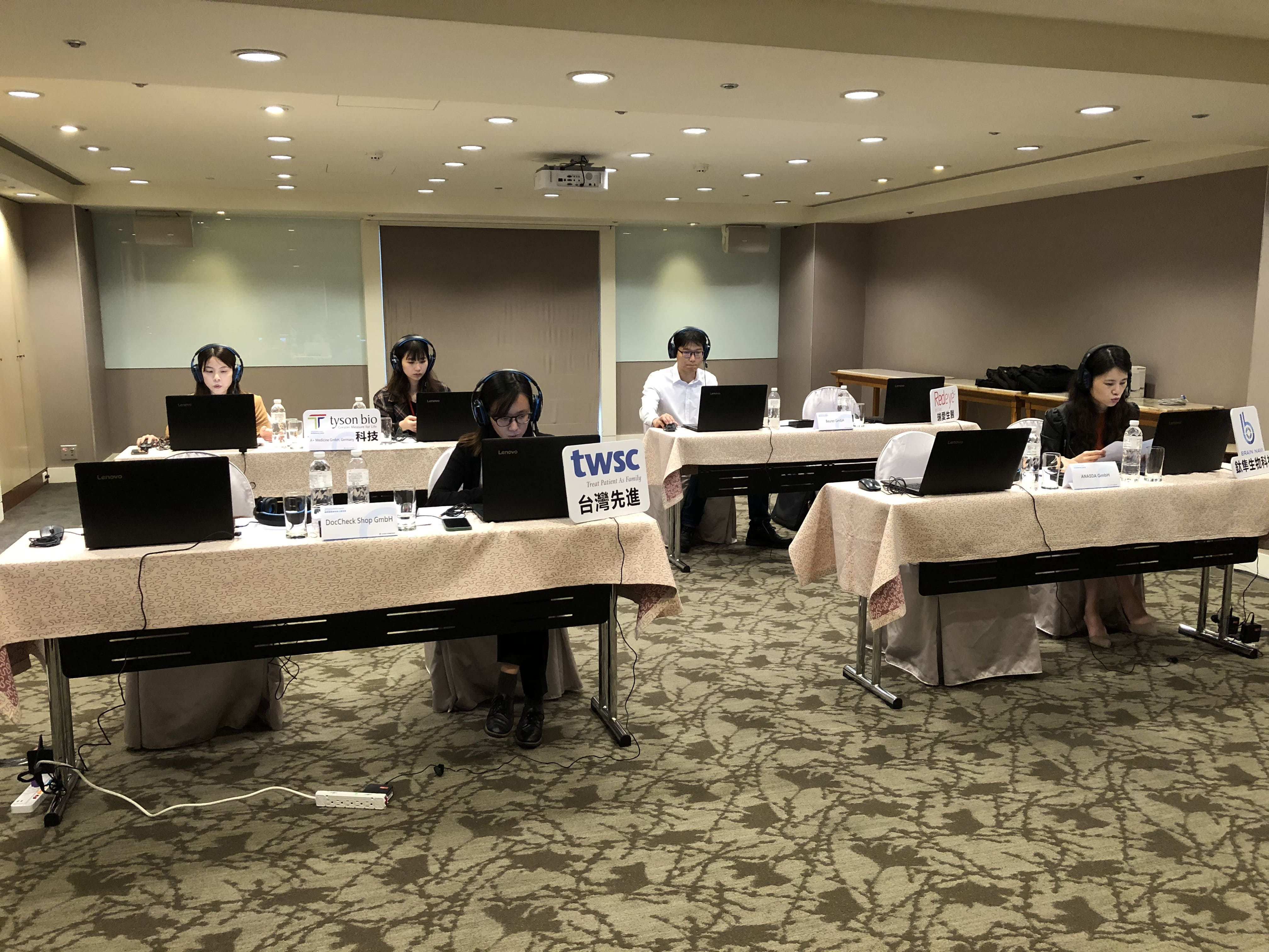
圖二、媒合會現場連線-1

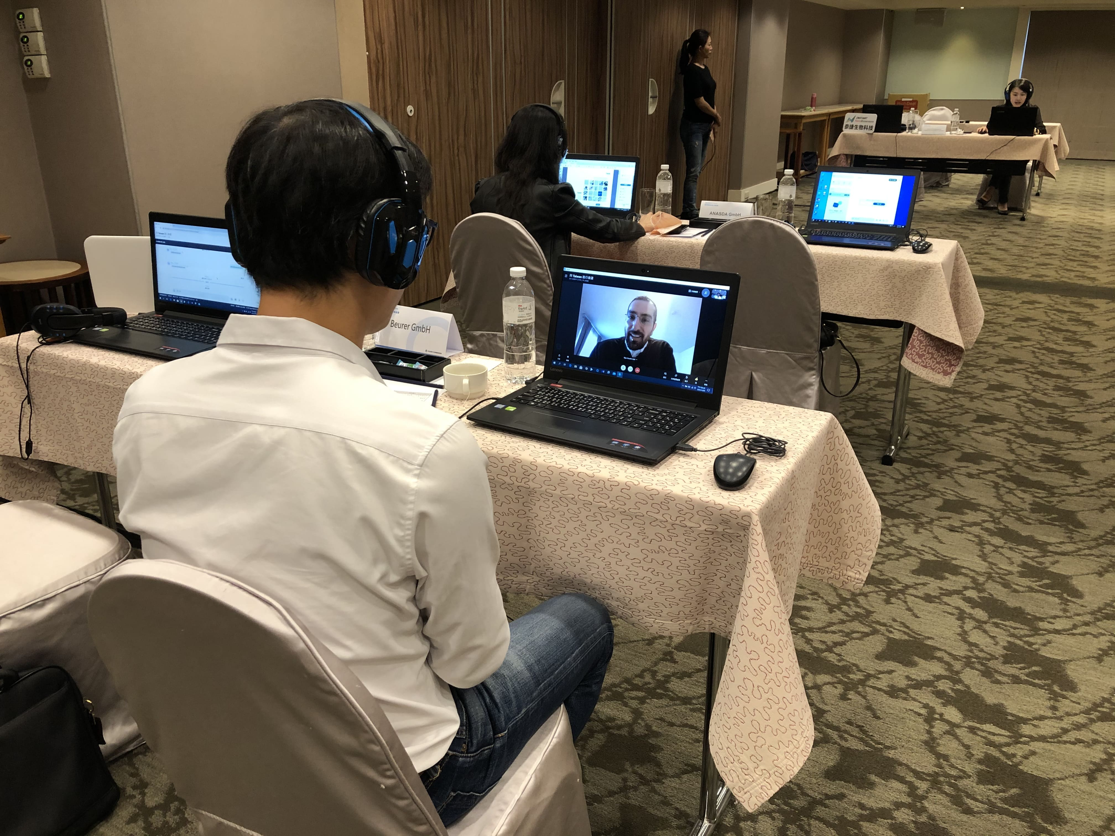
圖三、媒合會現場連線-2

